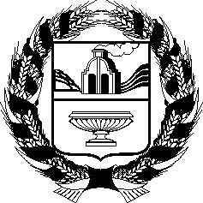
АЛТАЙСКОЕ КРАЕВОЕ ЗАКОНОДАТЕЛЬНОЕ СОБРАНИЕ
ПОСТАНОВЛЕНИЕ
№
г. Барнаул

О проекте закона Алтайского края «О внесении изменения в статью 15 закона Алтайского края «О парламентском контроле в Алтайском крае» | Проект

В соответствии со статьей 73 Устава (Основного Закона) Алтайского края Алтайское краевое Законодательное Собрание ПОСТАНОВЛЯЕТ:

Принять в первом чтении проект закона Алтайского края «О внесении изменения в статью 15 закона Алтайского края «О парламентском контроле в Алтайском крае».

Председатель Алтайского краевого  Законодательного Собрания | А.А. Романенко

